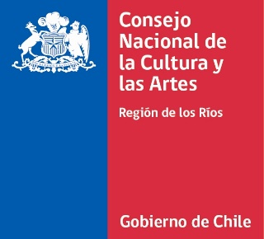

PLAN NACIONAL DE LA LECTURA – REGION DE LOS RÍOS 2021
INTERVENCIONES CREATIVAS POR LA LECTURA – FICHA DE PRESENTACION

I. Identificación del responsable de la propuesta creativa:
Nombre: ___________________________ | Apellidos: ____________________________
RUT: _______________________________ | Fono: _______________________________
Domicilio: ___________________________ | Mail: _______________________________

II. Estudios realizados:
Señale los títulos profesionales, técnicos, grados académicos o cursos de perfeccionamiento, relacionados con el fomento lector y/o disciplina artística en la cual se desenvuelve (priorice 3):
Estudios | Institución | Años

III. Experiencia anterior:
Señale actividades relevantes realizadas que se vinculen directamente con el fomento lector y/o disciplina artística en la cual se desenvuelve: (priorice 3)
Actividades realizadas | Desde | Hasta

IV:- Identificación del equipo de trabajo (en caso que corresponda)
Nombre | Actividad | Función en la intervención

V. Objetivos.
Indique las metas y logros a alcanzar con la realización de la iniciativa creativa en relación al fomento de la lectura. (máximo 2000 caracteres con espacio)
_______________________________________________________________________________
_______________________________________________________________________________
_______________________________________________________________________________
_______________________________________________________________________________
_______________________________________________________________________________
_______________________________________________________________________________

VI. Público objetivo de la intervención creativa:
Precisar la edad y las características del público al cual va dirigida la propuesta. (máximo 2000 caracteres con espacio)
_______________________________________________________________________________
_______________________________________________________________________________
_______________________________________________________________________________
_______________________________________________________________________________
_______________________________________________________________________________
_______________________________________________________________________________
_______________________________________________________________________________
_______________________________________________________________________________
_______________________________________________________________________________

VII. Descripción de la intervención creativa de fomento lector:
Indique y detalle en qué consiste su intervención, la metodología usada, posibles proyecciones y los sectores artísticos desde el o los cuales se ejecuta la propuesta. (máximo 2000 caracteres con espacio)
_______________________________________________________________________________
_______________________________________________________________________________
_______________________________________________________________________________
_______________________________________________________________________________
_______________________________________________________________________________

VIII. Creatividad de su intervención:
Detalle lo novedoso de su propuesta para fomentar la lectura literaria (máximo 2000 caracteres con espacio)
_______________________________________________________________________________
_______________________________________________________________________________
_______________________________________________________________________________
_______________________________________________________________________________
_______________________________________________________________________________
_______________________________________________________________________________

IX.- Formatos:
Indique el/los formato/s y los textos literarios que se usarán para el desarrollo óptimo de su intervención creativa con el objetivo de dar a conocer su propuesta con más detalle. (máximo 2000 caracteres con espacio)
_______________________________________________________________________________
_______________________________________________________________________________
_______________________________________________________________________________
_______________________________________________________________________________
_______________________________________________________________________________
_______________________________________________________________________________

Gracias.

